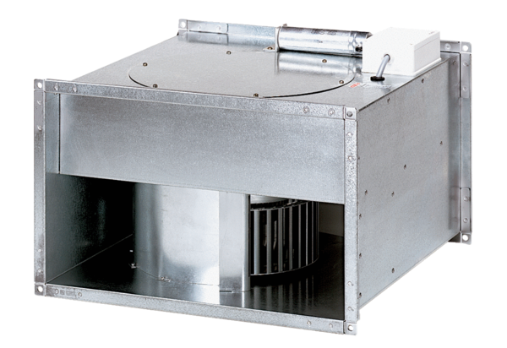Канальный вентилятор EPK 22/4 BКомплект поставки: 1 штукАссортимент: D
Номер артикула: 0086.0651Изготовитель: MAICO

